江苏省仪征中学2024-2025学年度第二学期高一地理学科导学案
第一单元微专题复习2
研制人：徐帅 审核人：李学忠
班级：____________姓名：____________学号：________授课日期：________
【课程标准及要求】
课程标准 | 学习目标
- 运用资料，描述人口分布、迁移的特点及其影响因素，并结合实例，解释区域资源环境承载力、人口合理容量。 | - 运用地图描述国际人口迁移的特点。(综合思维＋区域认知)  - 结合实例分析影响人口迁移的因素。(综合思维＋人地协调观)  - 结合案例分析我国不同历史时期人口迁移的原因及方向。(综合影响＋区域认知)
【导读——读教材识基础】
阅读地理必修二教材第1—9页
【导学——培素养引价值】
回归教材，知识点再落实
【导思——析问题提能力】
核心归纳：
1．判断人口迁移
必须同时满足以下三个条件：
(1)迁移人口空间位移，跨行政区；(2)居住地变更。即 ；(3)时间 或 。
如果户籍未发生改变，短时的通勤往返、购物、旅游、出差、游牧迁徙等不属于迁移。属于 。
2．二战后国际人口迁移(多样化)的表现
表现 | 实例
国际迁移增加 | 东西德统一；印巴分治；非洲国家独立，原殖民者返回迁出国。
发生很大变化 | 欧洲人从殖民地返回故乡，西欧各国迁出人口减少；美国作为人口迁入国，来自欧洲的移民减少，拉丁美洲和亚洲成为主要源地。
人口迁移 | 新兴城市出现、旅游业等产业发展带来的就业机会造成人口迁移

3．人口迁移的推拉理论
(1)推力：消极因素，原居住地 所产生的推力，迫使人口迁出，离开原居住地。
(2)拉力：积极因素，迁入地 所形成的拉力，吸引怀着改善生活愿望的移民迁入。
迁出地 | ―→ | 迁入地
推力因素 | 中间阻力 | 拉力因素
就业机会少 | 人口迁移过程中所要克服的一切困难，如严格的户籍管理、传统文化观念、路途遥远等 | 就业机会多
自然灾害风险多 | 人口迁移过程中所要克服的一切困难，如严格的户籍管理、传统文化观念、路途遥远等 | 收入稳定、收入高
医疗、教育条件差 | 人口迁移过程中所要克服的一切困难，如严格的户籍管理、传统文化观念、路途遥远等 | 医疗、教育条件好
生活质量与  社会福利差 | 人口迁移过程中所要克服的一切困难，如严格的户籍管理、传统文化观念、路途遥远等 | 生活质量与社会  福利好
公共设施差 | 人口迁移过程中所要克服的一切困难，如严格的户籍管理、传统文化观念、路途遥远等 | 公共设施好
居住、交通与  通信条件差 | 人口迁移过程中所要克服的一切困难，如严格的户籍管理、传统文化观念、路途遥远等 | 居住、交通与通信  条件好
环境质量差 | 人口迁移过程中所要克服的一切困难，如严格的户籍管理、传统文化观念、路途遥远等 | 环境质量好
环境恶化、土壤贫瘠、  气候恶劣 | 人口迁移过程中所要克服的一切困难，如严格的户籍管理、传统文化观念、路途遥远等 | 环境优美、气候温暖、土壤肥沃

4. 影响人口迁移因素的分析方法
影响人口迁移的因素具有具体性和复杂性，在分析具体案例时，要注意以下原则：
(1)抓主要：影响某地人口迁移的因素不止一个， 是主要的经常起作用的因素。
(2)重具体：看似相同的人口迁移现象，原因可能不一样，要具体问题具体分析。例如，同样是老年人的迁移，美国老年人向“阳光地带”迁移，是 的吸引作用。中国老年人则多出于 考虑向成年儿女居住地迁移。
5.国际劳工（外籍劳工）
(1)含义：以 的形式出现的短期性、 或季节性向异国流动的工人。
(2)流动方向
总趋势 | 由发展中国家流向发达国家，由贫穷国家流向富裕国家，由人口稠密的国家流向人口较稀疏的国家
迁出地 | 中国、南亚、东南亚、非洲、南美洲等
迁入地 | 欧洲西部、北美洲、大洋洲、西亚主要产油国等
(3)外籍劳工对社会经济发展的影响
迁入地 | 提供廉价的 ，促进了社会 ；由于地区冲突和局部战争的蔓延，南北贫富差距扩大，贫穷、逃难等所引发的人口迁移，造成不安定因素
迁出地 | 能有效地 人口过多造成的压力，但也往往导致
6.人口迁移带来的影响
有利有弊。主要体现在对人口迁出地、迁入地、城镇化和就业结构的影响上。
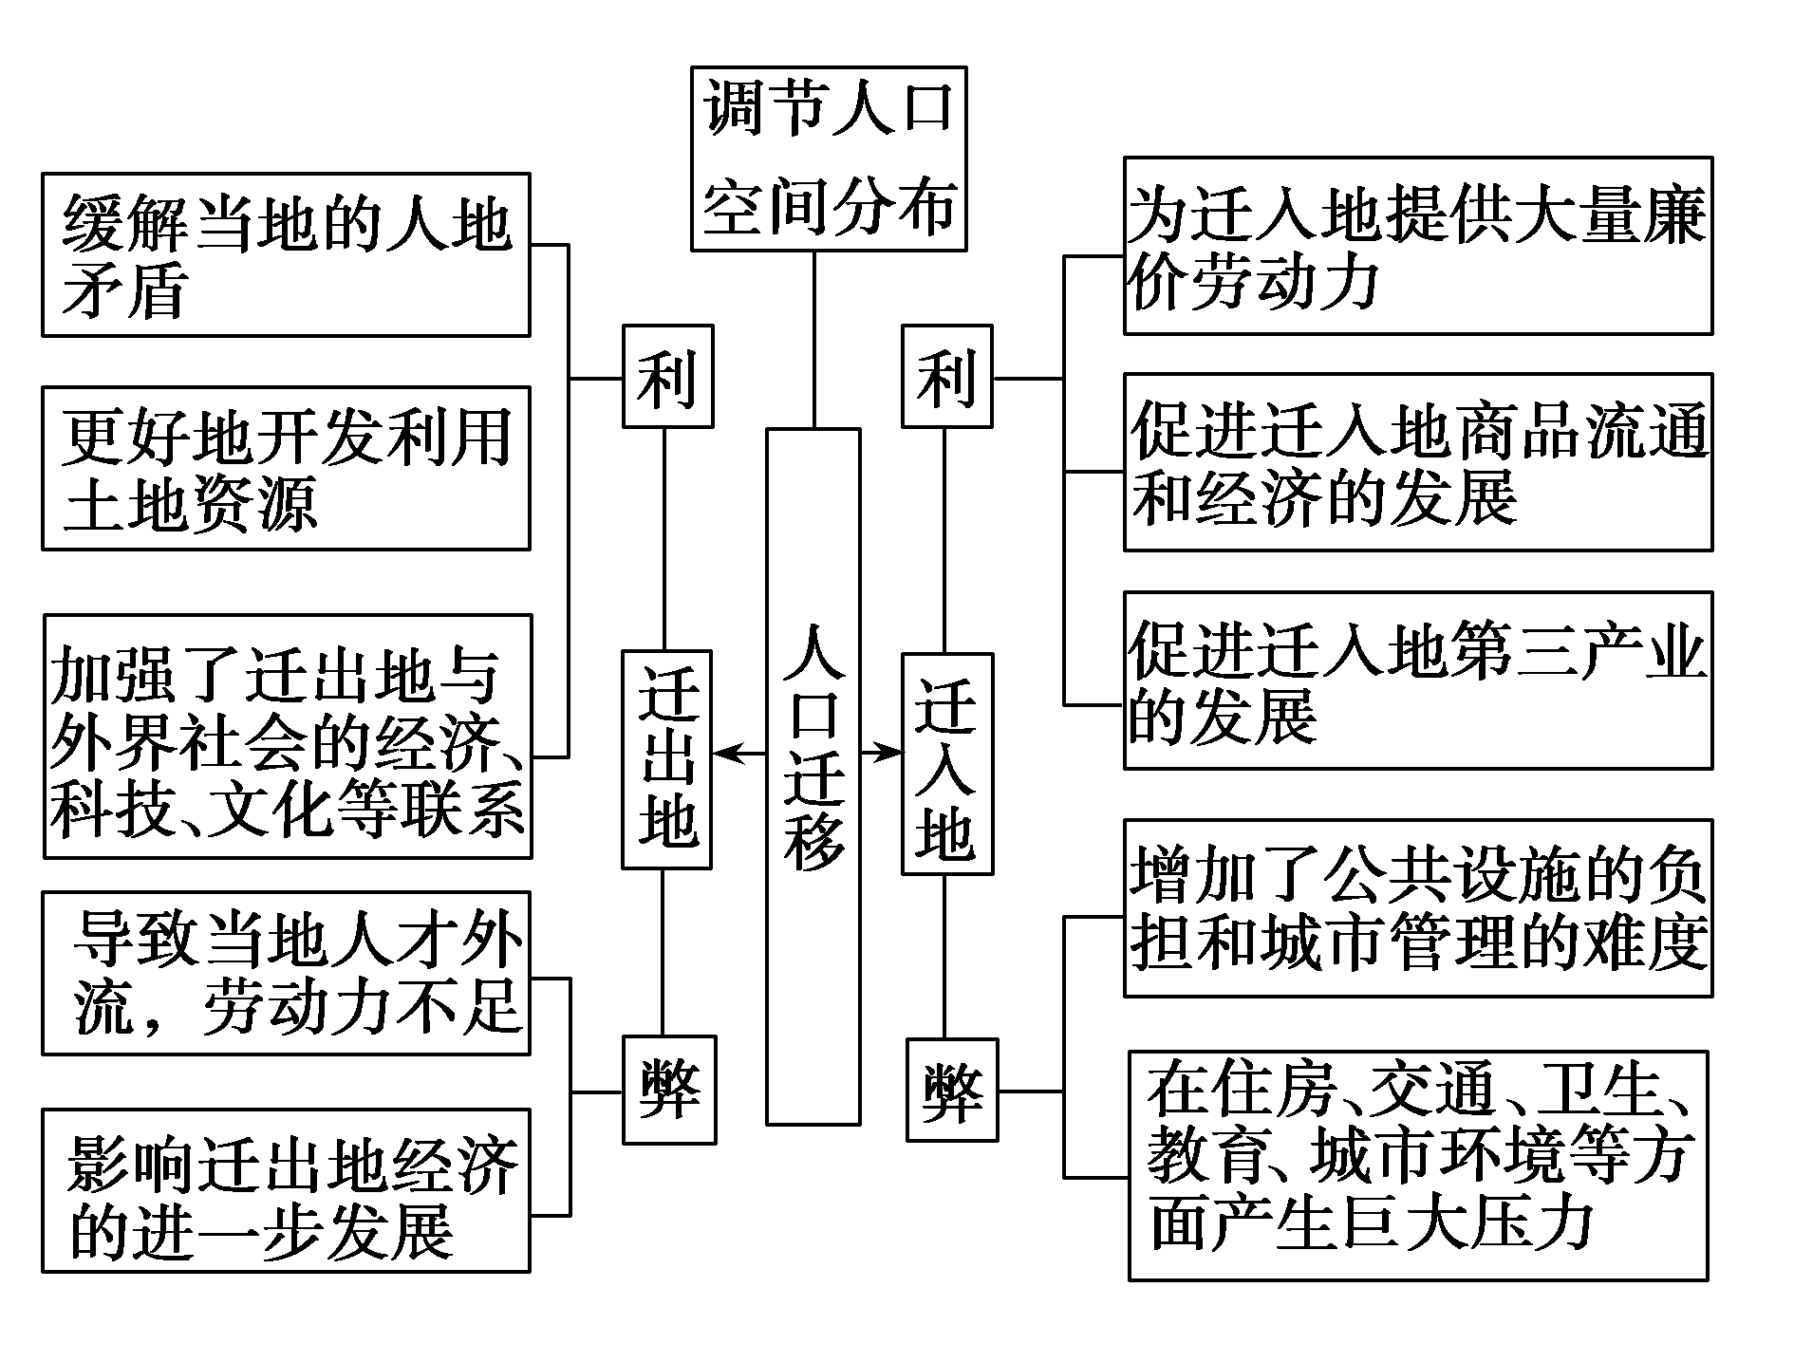
7.人口迁移图的判读
人口迁移分为迁入和迁出，既有数量变化，又有方向变化。表示人口迁移的图主要有以下几种。
(1)统计图，常见的有坐标图、饼状图等。在坐标图中，可用正负轴分别表示迁入迁出；也可用横纵轴分别表示迁入迁出，如图a所示。而饼状图一般是有一块图饼表示迁入(或流入)人口比重，另一块表示迁出(或流出)人口比重。
在这类图示中，会涉及计算问题，如：迁入人口—迁出人口=净迁入人口。
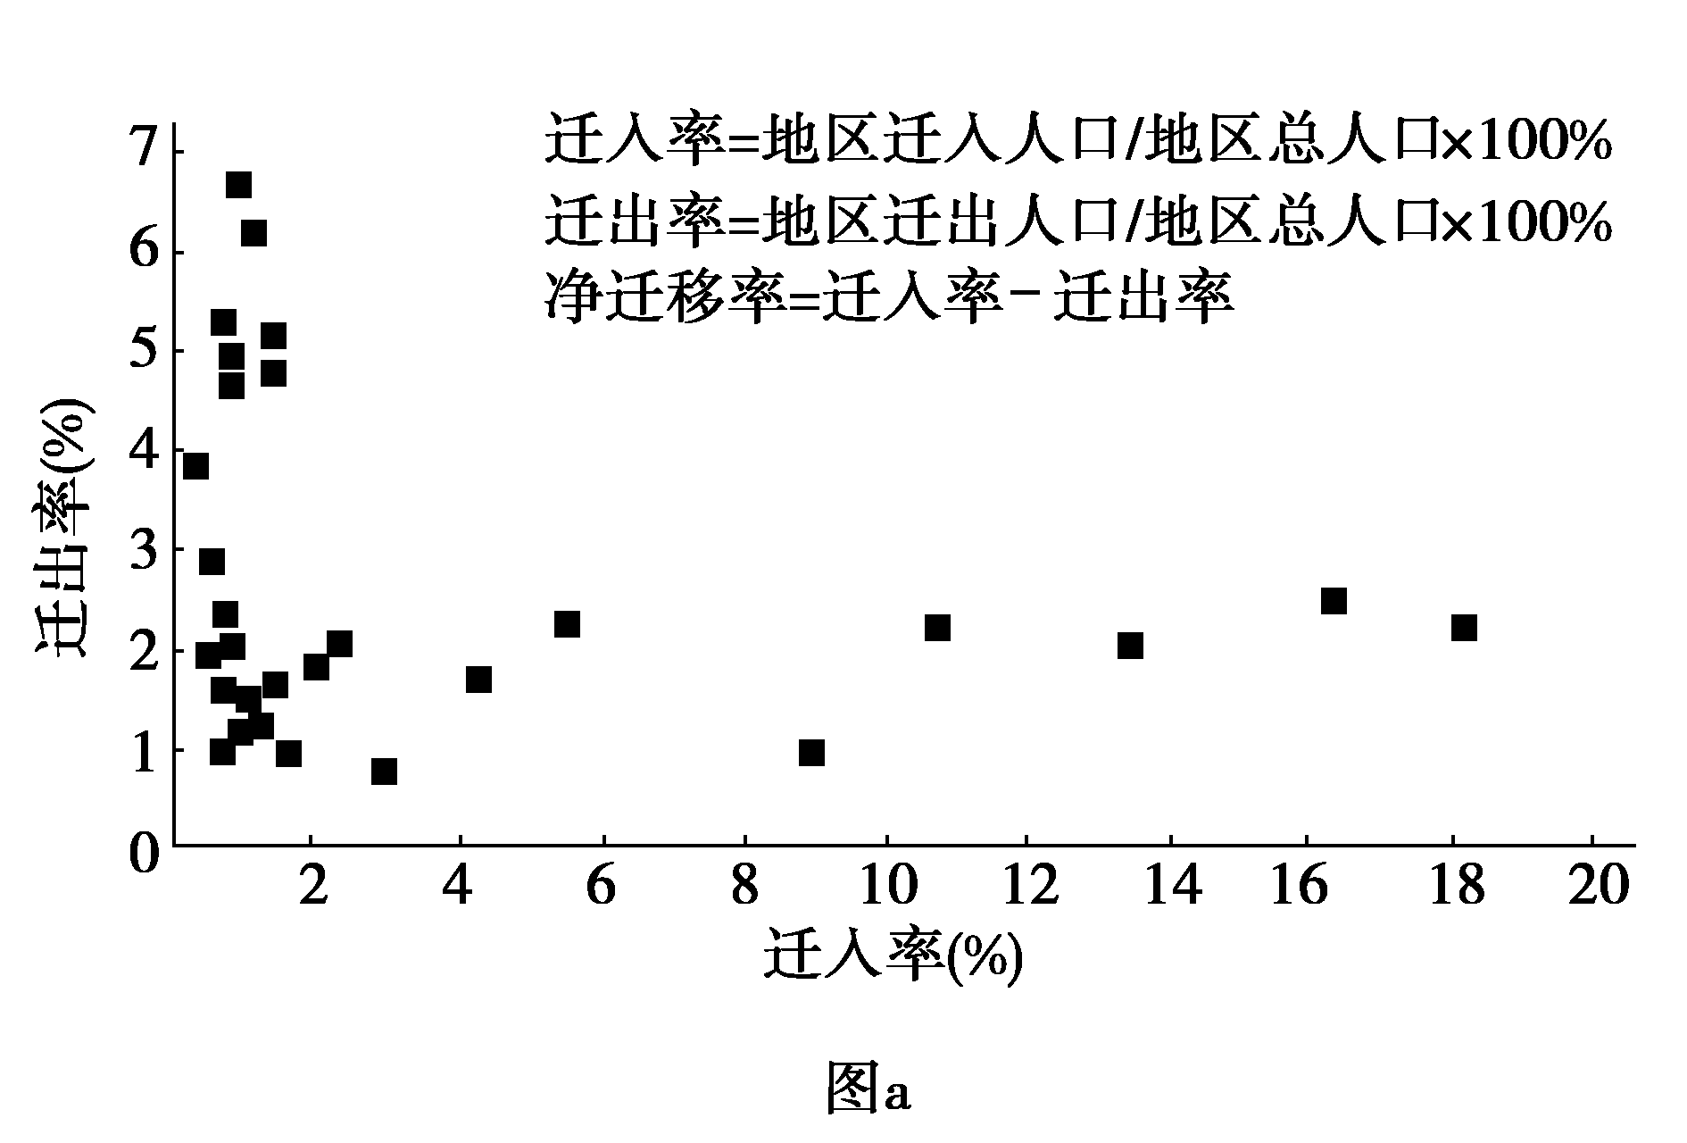
(2)与区域图相结合，表现不同国家和地区之间的人口迁移状况。区域图可以是世界或地区简图的复合图，也可以是其他变式图，如高考卷中我国四大地区之间的人口流动示意图(如图b)。
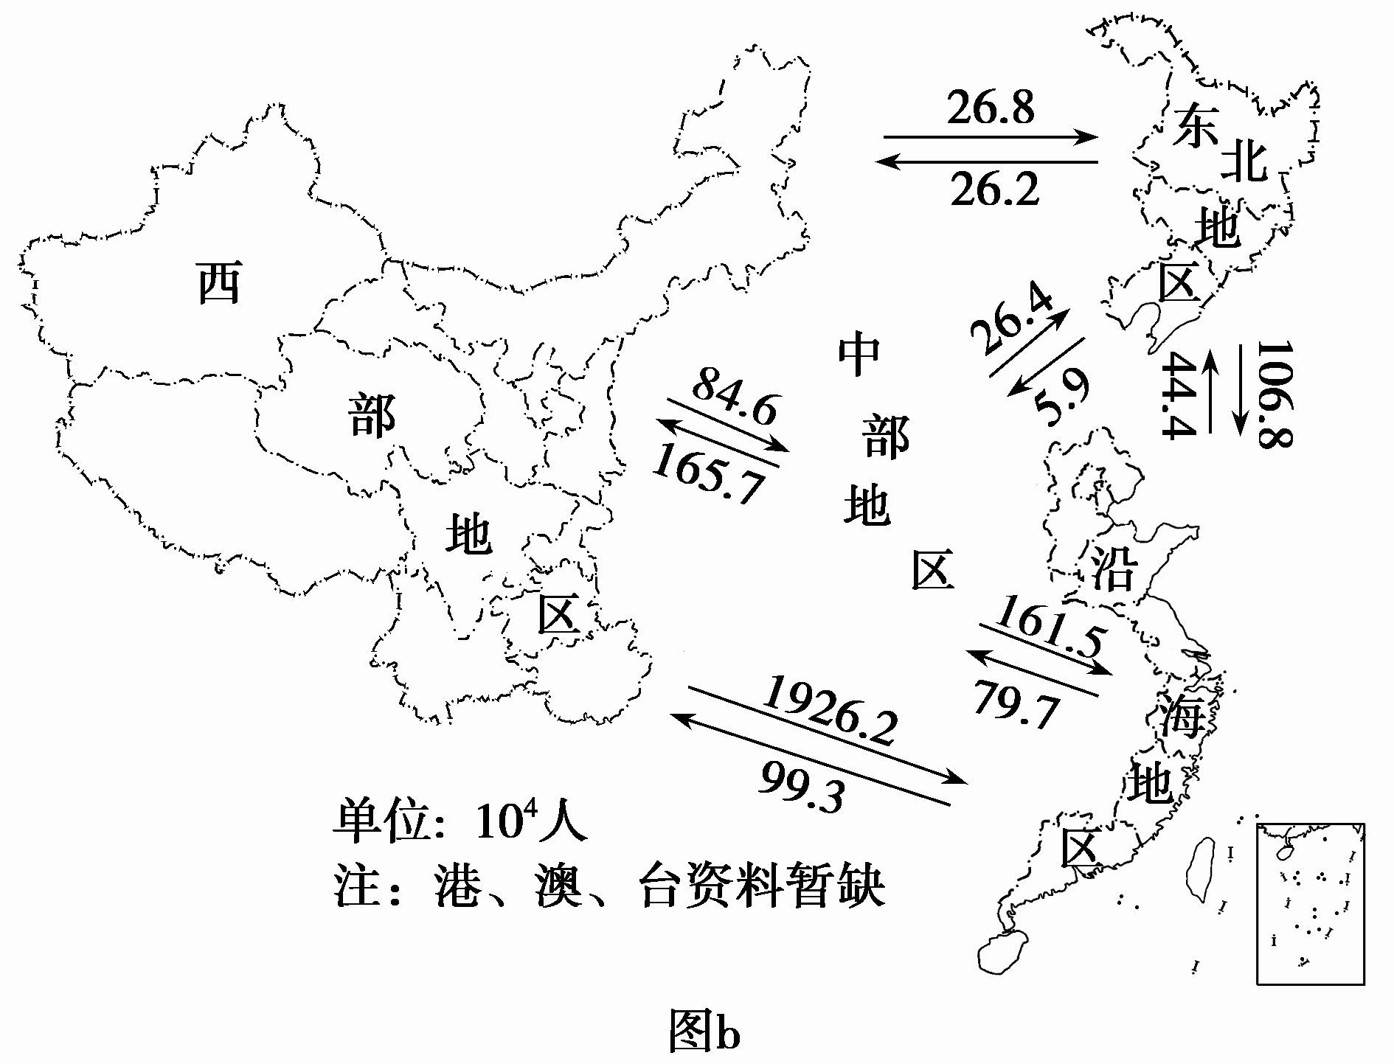
(3)以经纬网图为背景，展示人口重心移动，是较为新颖的人口迁移示意图形式(见图c)。注意据起点和终点的经纬度坐标，归纳人口迁移的主要方向。
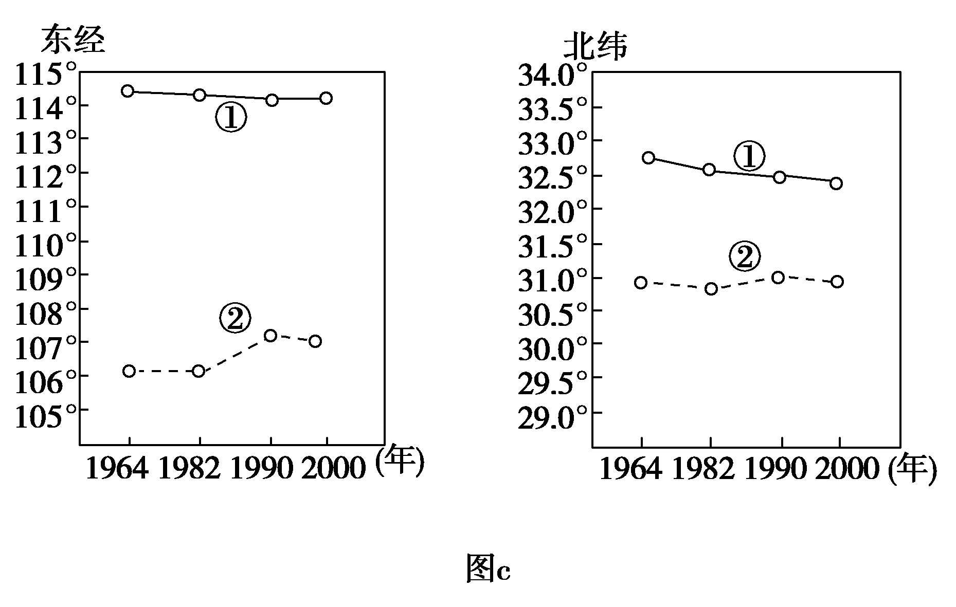
【导练——解例题找方法】
下图为“人口迁移示意图”。据此完成1～2题。
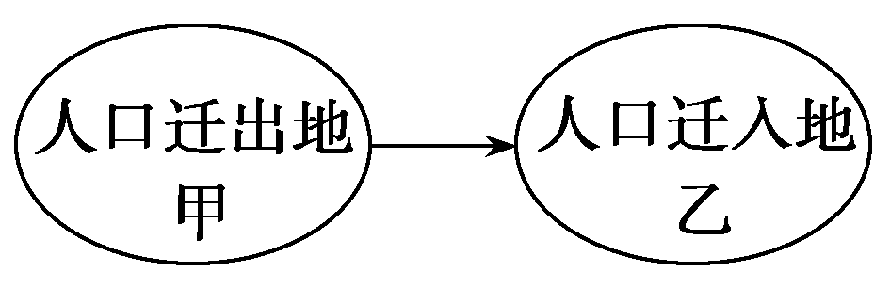
1．若此图表示第二次世界大战以后世界人口迁移的主要方向，则该图可能表示( )
A．从非洲迁往西亚B．从亚洲迁往拉美C．从北美迁往拉美D．从欧洲迁往非洲
2．若该图表示近年来我国民工流动的主要方向，则该图表示的民工流向可能是( )
A．从河北流往山东B．从湖南流往广东C．从新疆流往内地D．从湖北流往重庆
20世纪90年代以来，我国的人口迁移中心可简单总结为“三大加一小”，三大流动中心分别是广东省(珠三角)、上海(沪苏浙闽)、北京，一小是指新疆维吾尔自治区。
3.三大流动中心吸引人口迁入的主要因素是什么？（4分）

4.推测新疆维吾尔自治区吸引人口迁入的原因。（6分）

【导悟——拓思维建体系】
江苏省仪征中学2024-2025学年度第二学期高一地理学科作业
第一单元微专题复习2
研制人：徐帅 审核人：李学忠
班级：______ 姓名：_____ 学号：_____ 授课日期： 作业时长：20分钟
【基础过关】
近年来，全国流动人口的回流现象逐渐显现。回流人口具有一定的年龄和空间差异，我国中部地区流动人口的回流意愿明显高于其他地区。下图为2016年流动人口回流意愿与年龄关系图。据此完成下面小题。
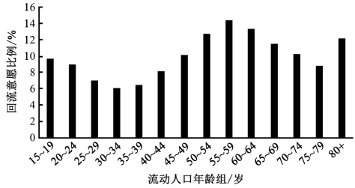
1．下列有关各年龄段流动人口回流意愿及主要原因的说法正确的是（ ）
A．75~79岁回流意愿高，落叶归根思想 B．30~34岁回流意愿低，受教育水平低
C．55~59岁回流意愿高，体力限制 D．15~19岁回流意愿高，亲情目的
2．下列关于中西部地区流动人口回流产生的影响的说法正确的是（ ）
A．进行产业转型 B．消除贫困差距 C．缓解当地人地矛盾 D．改善当地环境质量
3．针对人口回流现象，流入地政府应（ ）
A．大力发展高新技术产业 B．扩大农业用地的比重
C．提高资源环境承载力 D．提高社会保障覆盖面
近年来，不少在城市积累了资金、习得专长的农民工，开始逆向流动、返乡创业。这类人，被媒体称为“城归”。据统计，近年来“城归”人数累计达到450万。随着党的十九大明确提出的乡村振兴战略的实施，将有更多的“城归”返乡创业，这将给家乡的社会经济发展带来不可估量的现实影响。据此完成下面小题。
4．“城归”返乡创业现象出现的主要原因是（ ）
A．城市生活成本过高，环境污染严重
B．国家优惠政策实施，乡村经济蓄势发展
C．乡村土地无人耕种，大面积的撂荒
D．城市产业已达饱和，经济效益不断下降
5．“城归”现象给乡村最先带来的社会效益是（ ）
A．增加家庭收入，改善环境质量 B．有效缓解留守儿童和老龄化问题
C．提高公共服务水平，完善基础设施 D．促进农业规模化和专业化发展
流动人口在流入地城市的长期稳定居住是推动农业转移、人口市民化的关键。下图示意近年来我国不同时期出生的流动人口在流入地居住时间的差异。据此完成下面小题。
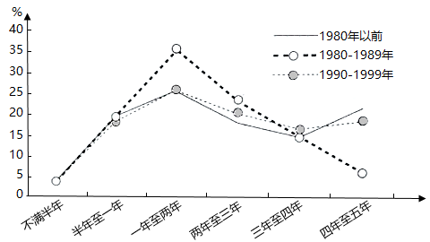
6．“90后”流动人口中，在流入城市居住时间在四年至五年的占比较少，其主要原因是（ ）
A．收入预期高 B．就业机会少 C．对环境要求高 D．工作年限短
（★）7．为实现从“吸引人”向“留住人”转变，城市应提供更完善的公共服务和更多元的发展路径，尤其是面向流入（ ）
A．不满半年的人口 B．一年至两年的人口 C．三年至四年的人口 D．四年至五年的人口
8．推测下列四个城市中，流入人口平均居住时间最长的城市是（ ）
A．北京 B．上海 C．武汉 D．兰州
【能力提升】
族际通婚是指不同民族成员之间的相互联姻，族际通婚率是在一定时期和一定人口范围内，所有族际婚姻占婚姻总数的比值，是反映各民族族际通婚程度的最主要的指标。族际通婚程度取决于各民族人口杂居程度和民族关系和谐程度两个因素。2015年中国流动人口动态监测调查数据显示，少数民族流动人口的族际通婚率比全国少数民族人口总体的族际通婚率高出了4.12个百分点。据此完成下面小题。
9．有利于提高各民族人口杂居程度的是（ ）
A．增强各族宗教信仰 B．缩小区域经济差异 C．提升各族教育水平 D．减少生育政策限制
10．族际通婚率上升有利于（ ）
①促进民族之间的团结奋斗
②增进各族人民的国家认同
③推动民族地区的稳定发展
④降低各族人口的杂居程度
A．①②③ B．②③④ C．①②④ D．①③④
11．少数民族流动人口的族际通婚率较高的原因主要是该人群（ ）
A．以中年人为主 B．男性比例较高 C．从事工业为主 D．接触范围更广
受生活成本和工作负担等因素影响，在一线城市接纳众多外来人口的同时，也涌现出“逃离北上广深”的现象。如图示意2020年“逃离北上广深”的人口工作地点的选择情况。据此完成下面小题。
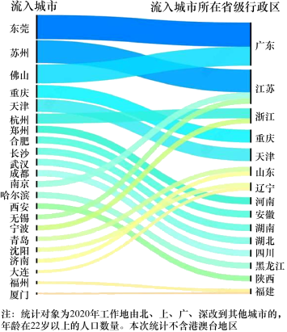
12．“逃离北上广深”的人口在选择工作地点时，可能主要考虑（ ）
①产业发展水平②对外交通条件③与家乡之间的距离④与一线城市的距离
A．①③ B．①④ C．②③ D．②④
13．厦门虽然环境优美，但吸引的“逃离北上广深”的人口较少，主要是因为厦门（ ）
A．地理位置偏僻 B．自然灾害较多 C．经济规模较小 D．基础设施落后
【补充练习】
世界人口分布最显著的特点是不均衡性，形成了明显的人口稠密区和人口稀疏区。目前全世界大约3/4的人口分布在5%的陆地上。据此完成下面小题。
14．下列地区中，属于人口分布稠密区的是（ ）
A．非洲地区 B．东亚地区 C．西亚地区 D．南极地区
15．在世界上，人口稀疏区往往（ ）
A．地形平坦、土壤肥沃 B．深居内陆、气候湿润 C．气候恶劣、远离海洋 D．靠近沿海、土壤肥沃
16．在热带多雨地区，人口稠密的地方不是平原，而是高原和山地。影响的主要因素是（ ）
A．地形 B．水源 C．土壤 D．气候
17．我国人口分布可以分为东南和西北疏密悬殊的两部分，东南半壁人口稠密，西北半壁人口稀疏，此界线是（ ）
A．漠河---腾冲线 B．秦岭--淮河一线 C．800毫米等降水量线 D．黑河--腾冲线
第七次全国人口普查结果显示，湖南省常住人口为6644.49万人，与2010年（第六次全国人口普查数据）的6570.08万人相比，增加74.41万人，增长1.13%，年平均增长率为0.1%。常住人口中，与2010年第六次全国人口普查相比，0-14岁人口的比重上升1.90%，15-59岁人口的比重下降7.24%，60岁及以上人口的比重上升5.34%，65岁及以上人口的比重上升5.04%。户别人口中，平均每个家庭户的人口为2.67人，比2010年的3.32人减少0.65人。据此回答小题。
18．关于湖南省各年龄段人口结构的变化，以下说法正确的是（ ）
A．人口抚养比呈下降趋势
B．青壮年比重下降，说明人口红利已经消失
C．常住人口10年来持续保持低速增长态势
D．环境人口容量不断缩小
19．湖南省家庭户人口规模由第六次人口普查时的每户3.32人下降至2.67人，原因可能是（ ）
①生育水平的下降②迁移流动人口的增加
③年轻人婚后独立居住④生育政策的变化
A．①②③④ B．①③④ C．①②③ D．①②
20．阅读图文材料，回答下列问题。
区域资源环境承载力指某区域在既定的对外联系、经济发展水平、社会文化等条件下，由本地自然资源和自然环境所决定的人口规模。区域资源环境对人口数量的支持能力是有一定限度的，如果人口数量超越这一限度，便会造成资源和环境问题。下图示意亚洲中部地区部分地理事物的分布情况。
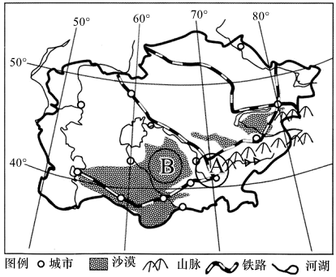
- 推测图示地区的人口分布特点。（6分）

(2)与B区域相比，A区域资源环境承载力更高，请分析原因。（6分）

